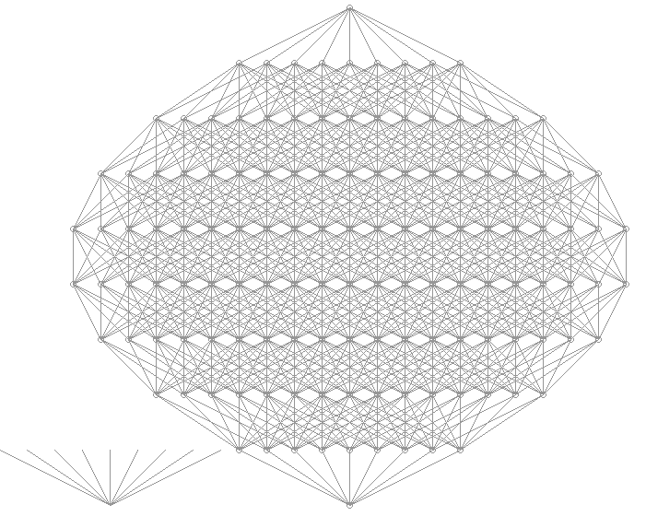Рисунок 1: 9-мерный куб | function setReper() {  const num=9;  const width=30;  const height=60;  System.setReperSize(9);  for (var i=0; i<num; ++i) {  var x=Math.floor(width*  (i-Math.floor(num/2))+  ((num%2)?0:width/2));  var y=-height;  System.setReper2DVector(i, x, y);  System.print(i+": "+x+" => "+y);  }  }  function drawReper() {  System.setColor(150,150,150);  System.drawReper();  }  (function() {  System.setPenWidth(1);  System.setImageSize(900,800);  System.setCubantStart(400, 580);  setReper();  drawReper();  System.setColor(150,150,150);  var a1=[  "/2,2,2,0,0,0,0,0,0/",  "/2,2,1,0,0,0,0,0,2/",  "/2,1,1,0,0,0,0,2,2/",  "/1,1,1,0,0,0,2,2,2/",  "/1,1,1,0,0,2,2,2,1/",  "/1,1,1,0,2,2,2,1,1/",  "/1,1,1,2,2,2,1,1,1/",  ];  var a2=[  "/0,0,0,2,2,2,0,0,0/",  "/0,0,2,2,2,1,0,0,0/",  "/0,2,2,2,1,1,0,0,0/",  "/2,2,2,1,1,1,0,0,0/",  "/2,2,1,1,1,1,0,0,2/",  "/2,1,1,1,1,1,0,2,2/",  "/1,1,1,1,1,1,2,2,2/"  ];  var a3=[  "/0,0,0,0,0,0,2,2,2/",  "/0,0,0,0,0,2,2,2,1/",  "/0,0,0,0,2,2,2,1,1/",  "/0,0,0,2,2,2,1,1,1/",  "/0,0,2,2,2,1,1,1,1/",  "/0,2,2,2,1,1,1,1,1/",  "/2,2,2,1,1,1,1,1,1/"  ]  var whole=createCubant("/2,2,2,2,2,2,2,2,2/");  System.setPenWidth(1);  System.drawCubant(whole);  System.setColor(0,0,0);  System.setPenWidth(2);  for (e in a1) {  System.drawCubantFromString(a1[e]);  }  for (e in a2) {  System.drawCubantFromString(a2[e]);  }  for (e in a3) {  System.drawCubantFromString(a3[e]);  }  }  )()
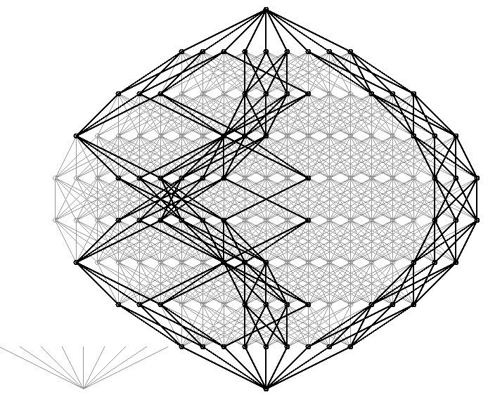Рисунок 2: 9-мерный куб с путями из 3-мерных кубов
Рисунок 1: Изображён 9-мерный кубант “/2,2,2,2,2,2,2,2,2/”

Рисунок 2: Изображён 9-мерный кубант, и пути из 3-мерных кубантов в нём. Пути задаются массивами a1, a2, a3 в листинге программы.

Слева: текст программы на Javascript, генерирующий изображение на Рисунке 2. Javascript встроен в среду, позволяющую моделировать и изображать кубанты и кубические комплексы. Так же с помощью него можно анализировать характеристики кубантов.

